江阳区方舱隔离点、方舱医院项目舱体及
附属设施资产处置

公开竞价文件

泸州兴阳建川实业有限公司 编制

2025年7月

目 录

- 竞价公告 1
- 竞价须知 6
- 授权委托书 14
- 竞价密封竞价单（格式） 15
- 竞买成交确认书 18
- 承诺书 19
- 竞价协议 21
- 标的部分图片 26
- 资产处置清单 27

江阳区方舱隔离点、方舱医院项目舱体及附属设施资产处置
公开竞价公告

根据公司生产经营需要，我公司通过现场竞价公开转让江阳区方舱隔离点、方舱医院项目舱体及附属设施资产，由买受人自行处置。现将有关事项公告如下：
一、项目编号：XYZC-(2025)-001号
二、竞价标的基本情况：
1.江阳区方舱隔离点、方舱医院位于原泸州市蓝田机场，占地约330亩，建筑面积约5.9万平方米。主要包括以下资产的处置，详附件。
2.起拍价：207.5万元，竞价保证金：5万元。
3.特别提示：
3.1标的具体内容详见《江阳区方舱隔离点、方舱医院项目舱体及附属设施资产处置清单》（标的清单仅供参考，标的以实物现状为准，不作为标的移交依据。若与清单提供数据有出入的，亦不影响竞价的起拍价及成交价款）。因标的特殊性，请意向竞买人务必实地看样。成交后由委托人到场监督移交，现场处置、清运过程须接受委托人监督。
3.2买受人须在标的交付之日起45日历天内完成标的处置、搬运清场等工作。处置、搬运、清场等工作质量须达到委托人要求。
3.3买受人在处置、搬运时如涉及高空作业、动火需求时，买受人须委托具有安全生产许可证等相关资质的企业进行作业。在处置、搬运、清场过程中买受人须保证人员和资产安全，并为作业人员购买相关保险。如因买受人原因引起的安全事故造成人员伤亡或资产损失的，由买受人自行承担全部责任。
3.4买受人在处置过程中须保护好原有建筑及设施的安全和完整,并根据委托人的要求及时恢复完好。
3.5竞价标的以实物现状移交，竞买人应实际现场踏勘现场竞价标的的瑕疵，且竞价标的的瑕疵不影响竞价结果。
3.6竞价标的搬运完毕后，买受人应及时处理现场处置过程中产生的废弃物。
3.7标的成交后，如因不可抗力因素影响导致转让标的短期内无法进行移交的，双方可协商解决，买受人不得以此向委托人提出任何形式的补偿或赔偿要求。
3.8竞买人应充分阅读本竞价资料及资料中的相关附件，须详尽阅读并了解《江阳区方舱隔离点、方舱医院项目舱体及附属设施资产处置竞价协议》有关内容，竞买人决定参与竞买的，视为对竞价资产完全了解，并接受竞价资产一切已知和未知瑕疵。请各竞买人自行了解。本资料附件中的《江阳区方舱隔离点、方舱医院项目舱体及附属设施资产处置竞价协议》为范本，有关资产处置细节以正式签署的《江阳区方舱隔离点、方舱医院项目舱体及附属设施资产处置竞价协议》为准。
三、竞买人条件
凡具有完全民事行为能力的公民、法人和其他组织（法律规定不能竞价的除外）均可报名参加竞价。
1.公民参加竞买的，须提供身份证复印件、竞价保证金缴纳回单、承诺书和原件备查。
2.法人和其他组织的法定代表人或负责人参加竞买的，须提供营业执照复印件加盖公章、法定代表人身份证复印件加盖公章、竞价保证金缴纳回单、承诺书、身份证原件备查；法人和其他组织的受托人参加竞买的，除须提供营业执照复印件加盖公章、法定代表人身份证复印件加盖公章、竞价保证金缴纳回单、承诺书外，如受托人参加的，还须提供授权委托书和受托人身份证原件及复印件加盖公章。未提供以上资料或资料不完整的，不得参加竞拍活动。
四、竞价方式
1.本次竞价采用密封方式，按“起拍价+X*1000元，X为大于0的整数”的现场竞价模式，密封竞价分三轮进行，价高者为最终买受人。
2.各竞买人须在规定时间内按要求将已经填写好的竞价密封文件现场交到指定位置的一种竞价方式。截标后，按委托人竞价规则进行竞价，最终出价最高者中选。
五、竞价时间和地点
1.竞价时间：2025年7月21日9:30止；
2.竞买保证金到账截止时间：2025年7月20日18:00止；
3.竞价现场地点：泸州市江阳区张坝桂圆林西门综合楼F02
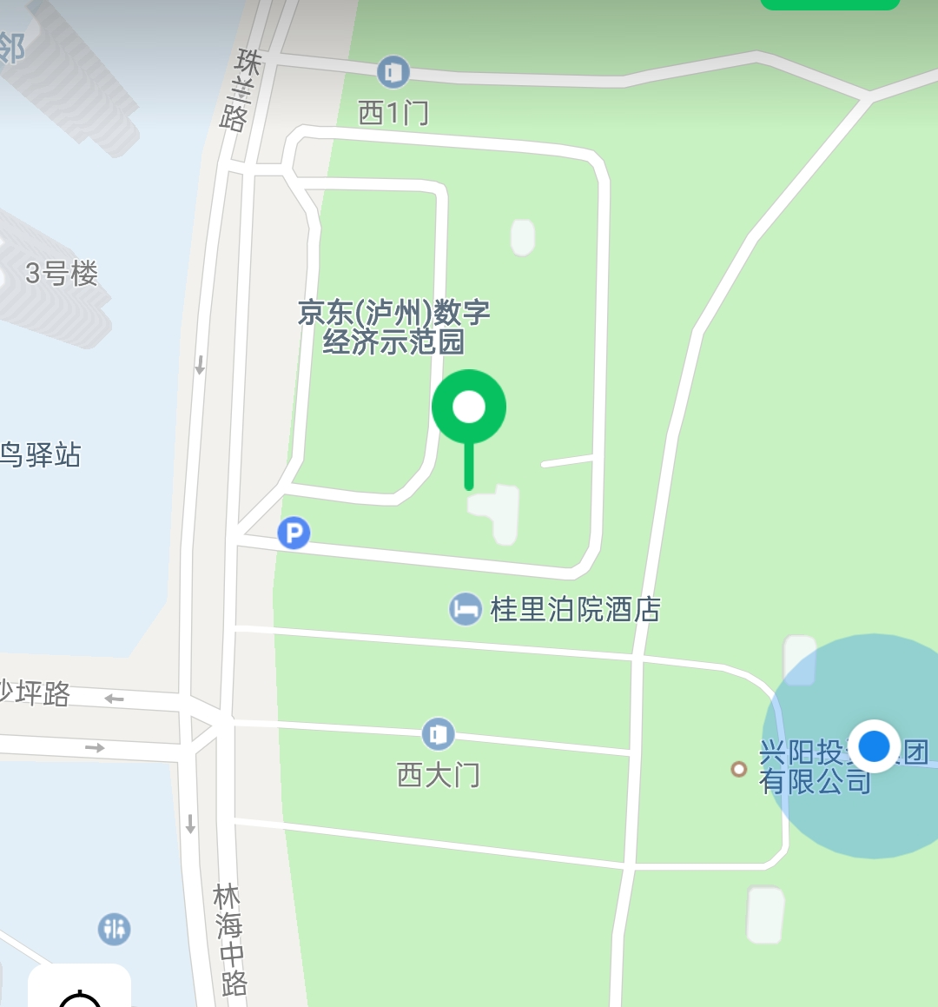
六、踏勘现场时间、地点及联系人
1.踏勘现场时间：公告之日起至2025年7月16日 止。
2.踏勘现场地点：标的所在地
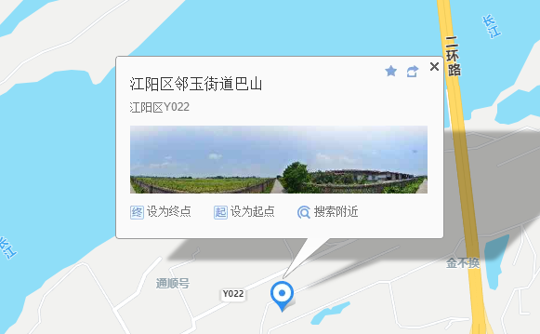
3.联系人及联系电话：邓先生18244364884
七、特别说明
1.买受人是法人、组织或其他机构的，竞价成交后买受人在签署竞买成交确认书前需向委托人提供下列材料：（1）营业执照复印件加盖公章（原件备查）；（2）法定代表人身份证复印件加盖公章；如是受托代理人参加的，还须提供授权委托书和受托人身份证原件及复印件加盖公章；买受人是自然人的，竞价成交后买受人在签署竞买成交确认书前需向委托人提供身份证原件和复印件；
2.如买受人无法提供上述证件或提供的证照与买受人主体名称不符，或买受人不满足竞买条件，取消竞买资格。
3.本次竞价标的均以踏勘现场的实物现状为准，委托人对标的不承担任何瑕疵担保责任，无论采用何种方式对标的所做的介绍和评价（包括但不限于相关资料、图片踏勘现场及口头介绍等），仅供竞买人参考，不构成任何形式的保证。竞买人应实地查验标的，充分了解标的现状以及投资风险。竞买人一经应价、报价，即表明其已完全认可并接受竞价标的现状及相关情况（包含但不限于竞价标的已知或未知的瑕疵），并自行承担一切法律责任和风险。
4、委托人特别提醒广大竞买人，在参与竞价前，务必详细了解相关规则。不得阻挠其他竞买人竞拍，不得操纵、垄断竞拍价格，严禁竞买人恶意串标，上述行为一经发现，将取消其竞买资格，并追究相关的法律责任。
八、竞价文件获取方式、时间、地点：
竞价文件在泸州盛江投资发展有限公司http://www.lzsjtz.com/网站上公布并免费获取，请有意参加竞价的供应商自行下载，不需现场领取资料。
九、联系方式
委托人：泸州兴阳建川实业有限公司
通讯地址：泸州市江阳区张坝桂圆林西门综合楼1楼
联系人：张女士
联系电话：0830-6522205
监督电话：0830-6523011
2025年7月4日

江阳区方舱隔离点、方舱医院项目舱体及附属设施资产处置公开竞价须知

根据《企业国有资产交易监督管理办法》及其他法律法规规定及委托人要求制定本须知。
一、竞价原则
为保证本次活动的顺利进行，委托人聘请第三方公证人员对本次竞价全过程参与监督，始终遵循“公开、公平、公正、诚实守信”的原则进行资产竞价处置。参加本次活动的竞买人必须遵守本须知的各项条款，并对自己的行为承担法律责任。
- 竞价方式
- 本次竞价采用现场密封报价方式竞价，价高者得。
- 竞买人必须在“起拍价”基础上进行现场密封竞价，竞拍价低于或等于起拍价的，竞价无效。
- 竞价分三轮进行，每轮最高价为下轮报价的起拍价，符合条件的竞买人均可参加；如果第三轮出现两个及以上报价相同的竞买人，进行抽签确定买受人，如竞买人放弃抽签的视为放弃竞价资格；如新一轮无继续竞价的，则上一轮最高出价者为买受人。
三、相关名词定义
1.“委托人”系指泸州兴阳建川实业有限公司；
2.“竞买人”系指参与竞买的法人、组织或其他机构；
3.“买受人”系指以最高应价竞得竞价标的的竞买人；
4.成交价款=最高竞拍价。
四、竞买人的竞买条件
1.凡具有完全民事行为能力的公民、法人和其他组织（法律规定不能竞价的除外）均可报名参加竞价。
2.公民参加竞买的，须提供身份证复印件、竞价保证金缴纳回单、承诺书和原件备查；
3.法人和其他组织的法定代表人或负责人参加竞买的，须提供营业执照复印件加盖公章、法定代表人身份证复印件加盖公章、竞价保证金缴纳回单、承诺书、身份证原件备查；法人和其他组织的受托人参加竞买的，除须提供营业执照复印件加盖公章、法定代表人身份证复印件加盖公章、竞价保证金缴纳回单、承诺书外，如受托人参加的，还须提供授权委托书和受托人身份证原件及复印件加盖公章。未提供以上资料或资料不完整的，不得参加竞拍活动。
五、竞价流程
委托人在公证人员的监督下，进行三轮报价，每轮报价十分钟（从委托人分发完所有竞价单开始起算，以投入透明标箱时间为止）。
第一轮：委托人将事先打印好的竞价报价单分发给竞买人，竞买人须在十分钟内填写完整信息密封后自行投入透明标箱，十分钟结束后或所有竞买人已将竞价报价单自行投入透明标箱的，视为第一轮竞价报价截止，未在规定时间内投入透明标箱的竞买人视为自动放弃本次竞买活动，然后委托人当场开箱拆封并宣读第一轮各竞买人报价，由公证人员宣读本轮报价的最高价，本轮最高价作为第二轮起拍价。各竞买人报价须高于起拍价207.5万元方为有效报价，否则取消竞价资格；
第二轮：竞价报价、截止报价、竞价程序与第一轮相同，在十分钟内所有竞买人以第一轮最高价作为本轮起拍价进行报价，各竞买人报价须高于第一轮最高价为有效报价，否则取消竞价资格；
第三轮：为最终报价，竞价报价、截止报价、竞价程序与第一轮相同，在十分钟内所有竞买人以第二轮最高价作为起拍价进行报价，各竞买人报价须高于第二轮最高价才有效，否则取消竞价资格。第三轮价高者作为本次竞价的买受人。如果第三轮出现两个及以上报价相同的竞买人，进行抽签确定买受人，如竞买人放弃抽签的视为放弃竞价资格。
每轮竞价结束，由公证人员对本轮竞价活动的公正性进行发言。
六、竞价时间和地点
1.竞价时间：2025年7月 日 止（文件发出之日起15日历天）；
2.竞买保证金到账截止时间：2025年7月 日 止（文件发出之日起14日历天）；
3.竞价现场地点：泸州市江阳区张坝桂圆林西门综合楼F02
七、标的踏勘现场时间、地点及联系人
1.踏勘现场时间：公告之日起至2025年7月 日 止（文件发出之日起10日历天）。
2.踏勘现场地点：标的所在地
3.联系人及联系电话：邓先生18244364884
八、签署竞买成交确认书
1.买受人是法人、组织或其他机构的，竞价成交后买受人在签署竞买成交确认书前需向委托人提供下列材料：（1）营业执照复印件加盖公章（原件备查）；（2）法定代表人身份证复印件加盖公章；如是受托代理人参加的，还须提供授权委托书和受托人身份证原件及复印件加盖公章；买受人是自然人的，竞价成交后买受人在签署竞买成交确认书前需向委托人提供身份证原件和复印件；
2.如买受人无法提供上述证件或提供的证照与买受人主体名称不符，或买受人不满足竞买条件，取消竞买资格。
3.本次竞价标的均以踏勘现场的实物现状为准，委托人对标的不承担任何瑕疵担保责任，无论采用何种方式对标的所做的介绍和评价（包括但不限于相关资料、图片踏勘现场及口头介绍等），仅供竞买人参考，不构成任何形式的保证。竞买人应实地查验标的，充分了解标的现状以及投资风险。竞买人一经应价、报价，即表明其已完全认可并接受竞价标的现状及相关情况（包含但不限于竞价标的已知或未知的瑕疵），并自行承担一切法律责任和风险。
4、委托人特别提醒广大竞买人，在参与竞价前，务必详细了解相关规则。不得阻挠其他竞买人竞拍，不得操纵、垄断竞拍价格，严禁竞买人恶意串标，上述行为一经发现，将取消其竞买资格，并追究相关的法律责任。
九、成交价款、履约保证金的支付和方式
1.买受人须在竞价成交后与委托人签订《江阳区方舱隔离点、方舱医院项目舱体及附属设施资产处置竞价协议》，并按协议约定一次性支付竞价成交价款，成交价款转至委托人下列指定账户：
收款单位：泸州兴阳建川实业有限公司
开 户 行：工行泸州分行城西支行
银行账号：2304346109201043757
备注：汇款事由“方舱医院舱体资产处置成交价款”
2.履约保证金：竞价成功后，买受人的竞价保证金自动转为履约保证金。其他竞买人在买受人缴纳成交价款后5个工作日内退还竞价保证金。履约保证金在买受人办理完标的的交接、处置、清运等合同事项且无违约情形下，委托人在7个工作日内无息退还买受人已缴纳的履约保证金。
十、签订合同
1.买受人应在竞价成交公示后次日起3日内领取《竞买成交确认书》，逾期不领取视为违约。
2.买受人应在领取《竞买成交确认书》后10个工作日内与委托人签订《江阳区方舱隔离点、方舱医院项目舱体及附属设施资产处置竞价协议》，并按协议约定支付竞价成交价款。
3.买受人有下列情况之一者，视作违约。委托人有权不予退还违约买受人的竞买保证金，另行确定买受人或另行竞买：
（1）买受人提供虚假资料的；
（2）超出时间未与委托人签订协议的；
（3）本人不签订而转由他人与委托人签订协议的；
（4）以对协议范本内容提出重大修改为由拒绝与委托人签订协议的；
（5）非因不可抗力因素，买受人无故放弃竞得资格的。
十一、竞价标的的保管与交付
1.标的在交接前由委托人负责保管。竞价成交签订协议以及买受人付清全部竞价成交价款后的5个工作日内，委托人负责将标的按现状交付给买受人并签署移交清单，竞价资产所有权自签署清单之日起转移至买受人。
2.标的交付交接过程中所涉及的费用由买受人承担。
3.竞价成交后买受人自行解决标的.的处置、搬运、运输、垃圾清理，所产生的费用和安全问题均由买受人自行承担。竞价标的搬运完毕后，买受人应及时处理处置过程中产生的废弃物。
完成期限：买受人应在标的交付之日起45日历天内完成标的处置、搬运、清场工作。
如买受人未能在标的交付之日起约定时间内完成标的的处置、搬运、清场等工作的事项，则视买受人放弃对未处置、未装运物品的所有权，未处置、未装运物品由委托人进行处置。
4.买受人拆解、搬运、清场等工作须接受委托人的监督和管理，不得损害和破坏委托人其他资产。
5.买受人处置、搬运、运输、清理垃圾时，应聘请专业单位或队伍及人员负责标的处置、搬运、运输、清理，必须加强安全生产的管理，由专业人员操作，避免出现安全事故。标的处置、搬运、运输、清理过程中出现的一切生产安全事故（如人身意外伤害等）均由买受人自行承担责任和费用。
6.竞买人在处置、搬运时如涉及高空作业和动火需求时，竞买人须委托具有安全生产许可证等相关资质的企业进行施工。在处置、搬运、清场过程中我司保证作业人员安全并为施工作业人员购买相关保险。如安全事故造成人员伤亡或资产损失的，由买受人自行承担全部责任。
十二、特别规定
1.本次竞价标的竞价成交后至处置、搬运、清场过程中，如因政策变化而新增的交易成本风险由买受人承担，委托人再次特别提醒。
2.标的成交后，委托人如因不可抗力因素影响导致转让标的短期内无法进行移交给买受人的，双方可协商解决，买受人不得以此向委托人提出任何形式的补偿或赔偿要求。
3.标的在处置、装运等过程中涉及的相关手续办理、费用、税金等均由买受人自行负责和承担。在此过程中的安全、环保、消防、保卫等责任亦由买受人自行承担。买受人在处置、搬运、清场过程中应接受委托人监督检查。
4.如竞价标的涉及物原为化工用的生产设备、管道等，买受人在处置及装运等工作时需要谨慎进行相关规范操作。如在此过程中发生安全或其他事故的，由买受人自行承担不利后果。
5.买受人对其所竞价所得标的处置，必须遵守法律法规及管理部门的有关规定。
十三、其它事项
1.本次竞价标的以现状为准（含瑕疵），委托人所提供的有关资料、图片及说明仅供竞买人参考，不承担标的瑕疵担保责任。竞买人在竞买前必须自行亲自审验标的情况。竞买人系承担各类风险参与竞买。竞买人一经报价，即表明竞买人已完全了解标的情况，接受本须知的约束。竞买成功后，买受人不得以任何理由反悔，否则取消本项目的竞价资格。

授权委托书（非自然人适用）
竞买委托人 |  | 受托人
姓 名 |  | 姓 名
联系电话 |  | 联系电话
证件号码 |  | 证件号码
本竞买委托人为 公司法定代表人，授权____________（受托人）代表 （公司）参加泸州兴阳建川实业有限公司于2025年6月 日举行江阳区方舱隔离点、方舱医院项目舱体及附属设施资产处置公开竞价，受托人行使下列权利：代为办理登记手续、代为签署竞买须知等全套竞买文件、代为行使竞买行为、代为签订《竞买成交确认书》等相关法律文件。受托人在本次竞买活动中的上述行为本人（公司）均予以承认和认可，并愿承担由此产生的法律责任与后果。
授权期限：2025年 月 日至2025年 月 日止。
附：竞买委托人及受托人身份证复印件

竞买委托人（签名）：
年 月 日

第一轮竞价竞价单

泸州兴阳建川实业有限公司：
我司/本人已充分了解本次竞价资产事项完全了解，第一轮江阳区方舱隔离点、方舱医院项目舱体及附属设施资产处置公开竞价报价： 元（大写： ）。

报价单位（法定代表人参加适用）： （盖章或签字）
报价单位（授权人适用）： （签字并按手印）
报价人（自然人适用）： （签字并按手印）

注：1.本次竞价采用密封方式，按“起拍价+X*1000元，X为大于0的整数”的现场竞价模式；
2.该报价单仅用于参与竞价程序中的报价环节。一旦报价提交，将被认定为正式报价，不可更改或撤销。请务必确保报价内容准确完整。感谢您的参与!

第二轮竞价竞价单

泸州兴阳建川实业有限公司：
我司/本人已充分了解本次竞价资产事项完全了解，第二轮江阳区方舱隔离点、方舱医院项目舱体及附属设施资产处置公开竞价报价： 元（大写： ）。

报价单位（法定代表人参加适用）： （盖章或签字）
报价单位（授权人适用）： （签字并按手印）
报价人（自然人适用）： （签字并按手印）

1.本次竞价采用密封方式，按“起拍价+X*1000元，X为大于0的整数”的现场竞价模式；
2.该报价单仅用于参与竞价程序中的报价环节。一旦报价提交，将被认定为正式报价，不可更改或撤销。请务必确保报价内容准确完整。感谢您的参与!

第三轮竞价竞价单

泸州兴阳建川实业有限公司：
我司/本人已充分了解本次竞价资产事项完全了解，第三轮江阳区方舱隔离点、方舱医院项目舱体及附属设施资产处置公开竞价报价（最终报价）： 元（大写： ）。

报价单位（法定代表人参加适用）： （盖章或签字）
报价单位（授权人适用）： （签字并按手印）
报价人（自然人适用）： （签字并按手印）

1.本次竞价采用密封方式，按“起拍价+X*1000元，X为大于0的整数”的现场竞价模式；
2.该报价单仅用于参与竞价程序中的报价环节。一旦报价提交，将被认定为正式报价，不可更改或撤销。请务必确保报价内容准确完整。感谢您的参与!
竞买成交确认书
****单位：
江阳区方舱隔离点、方舱医院项目舱体及附属设施资产处置经公开竞价，****单位获得本项目资产处置权利。
- 资产处置成交价款 元（大写： ）。
- 资产处置时间：合同签订后45个日历日。
- 履约保证金 元（大写： ）。
4.其余事项：
4.1买受人应严格按照竞价文件中《竞价须知》规定履行各项义务，并按时支付相关款项（包括成交价款、履约保证金等）。如买受人违约，将按照《竞价法》的规定及竞价文件中的约定，违约人的竞买保证金不予退还，同时追究违约人的法律与经济责任。
4.2本确认书是竞价成交的书面确认；也是办理价款结算、标的交割的有效凭证。
- 3本确认书一式叁份，委托人贰份、买受人壹份。买受人和委托人双方签章后生效。

买受人或受托人签章： 委托人签章：

联系电话： 联系电话：

签订时间：2025年 月 日

承 诺 书

我方已认真仔细地阅读了《江阳区方舱隔离点、方舱医院项目舱体及附属设施资产处置公开竞价》竞价资料的全部内容，对竞价资料内容理解其意并保证严格遵守竞价资料中的各项条款要求。现作出如下承诺：
1.我方现场踏勘后知悉标的现状的数量、质量、价值等与竞价资料中提供的标的清单可能存在误差，我方已知晓并承诺不会以数量、质量、价值等存在差异为由拒绝签订《江阳区方舱隔离点、方舱医院项目舱体及附属设施资产处置竞价协议》或向委托人主张任何权利，也不会以此为由要求调整或拒付竞价成交价款。
2.竞价成交后，我方将持合法有效的身份证明与委托人办理标的交接手续，如因我方无法提供上述证件或提供的证照与报名竞买主体名称不符，取消竞价资格。
3.我方保证按时足额缴纳成交价款，否则视为违约，我方所缴纳竞买保证金不予以退还；并接受标的后45日历天内将标的清场。
4.我方在处置、搬运时如涉及高空作业和动火需求时，承诺委托具有安全生产许可证等相关资质的企业进行施工。在处置、搬运、清场过程中我方保证施工作业安全并为操作人员购买相关保险。如安全事故造成人员伤亡或资产损失的，由我方自行承担全部责任。
5.施工严格遵守经委托人审核的清场方案，工作质量达到委托人要求。
6.对所拍物资的处置，遵守国家法律、法规及有关部门的规定，否则产生的一切后果，由我方自行承担；对再次发生的交易过户，委托人不承担任何责任。
7.如违反本承诺或违反竞价资料中其他义务，自愿承担由此产生的法律责任与后果。
特此承诺!

承诺单位或承诺人签字（盖章）：
2025年 月 日

江阳区方舱隔离点、方舱医院项目舱体及附属设施资产处置竞价协议

委托人（以下简称甲方）：
受托人（以下简称乙方）：

根据《中华人民共和国民法典》及相关法律、法规规定，遵循平等、自愿、公平的原则，同时结合本资产处置工程的具体情况，为了明确甲乙双方在资产处置的权利和义务，切实履行管理、经济、安全等方面的责任，保证项目资产处置工作顺利进行，经双方协商一致，签订本协议，以兹共同遵守。
一、标的项目概况：
1.项目名称:江阳区方舱隔离点、方舱医院项目舱体及附属设施资产处置。
2.项目工程地点：位于原泸州市蓝田机场。
3.处置项目范围：江阳区方舱隔离点、方舱医院舱体和附属设施项目的资产处置。处置后所有垃圾清运干净，场地恢复，达到甲方验收标准。
4.完成期限：乙方须在签订本合同45日历天内将标的全部处置、搬运、清场完毕。如因甲方原因，可以按实际交付时间顺延。非不可抗力因素造成延期的，逾期一日从履约保证金中扣1000元作为违约金。超过约定工期十日以上（含第十日），甲方有权解除合同，履约保证金和成交价款不予退还，甲方将按剩余资产重新竞价。
二、款项支付
1.乙方必须在本合同签订生效之日起7个工作日内向甲方一次性付清资产成交价款人民币 万元（小写¥ ），缴入甲方指定账号，如下：
收款单位：泸州兴阳建川实业有限公司
开 户 行：工行泸州分行城西支行
银行账号：2304346109201043757
甲方收到乙方一次性缴纳的资产成交价款后向乙方出具等额的增值税专用发票。
2.被处置项目资产的旧物资出让给乙方。乙方所有的人工费、机械费、材料费、运输、保险、企业管理费、安全措施费、环保措施费和劳保等全部由乙方负责，实行自负盈亏。
3.履约保证金在乙方办理完标的的交接、处置、清运等合同事项且无违约情形下，甲方在7个工作日内无息退还乙方已缴纳的履约保证金。
三、资产处置程序、施工及验收要求
1.乙方指定 为项目负责人，全权负责资产处置事宜，并及时向甲方代表通报处置及恢复（如有）有关情况。
2.甲方指定 为项目监督人，负责协调资产处置中有关事宜，并监督进度、安全及文明施工。
资产处置场地位于原蓝田机场，资产处置环境和要求必须严格遵守相关规章制度，甲方代表对乙方资产处置中违规操作有权做出处理决定或经济扣款，经济扣款直接在履约保证金中扣除，造成重大损失或不良影响的，甲方有权要求乙方作出相应赔偿，并由乙方承担全部责任。
- 资产处置标准：清单中的项目处置、处置过程中产生的渣土、废弃物等
一并清理出现场。
2.处置过程中，乙方在场内设置明显安全标识及资产处置边界，处置符合
泸州市环保、城管、运输等相关部门要求，做到不扬尘、不抛洒，按照相关部门要求对处置物进行拉网覆盖，并按要求进行场地清理运送，自行承担所有费用。
3.处置、运输中，若因乙方原因导致工期无法正常进行，甲方有权单方处置该标的，履约保证金作为违约金不予退还，并追究其相应的违约责任。
4.资产处置过程中，乙方应提前作出项目规划，并以书面形式提交甲方，对于人员作业、机械车辆进出要求、场内作业要求等作出明确规划，甲方依据乙方提交规划作出相应督导。
5.项目资产处置后，乙方须保证处置项目场内场清地平，无建筑垃圾堆放，如有发现，甲方按照履约保证金的30%进行扣除（甲乙双方另有约定的除外）。
四、甲方责任
1.甲方负责向乙方明确指出处置范围、工期、场地验收要求。
2.甲方指派现场管理人员负责监督乙方处置过程中的安全及环保工作的执行情况，并对发现的问题和存在的隐患提出处理意见，屡次未改的，甲方有权做出停工处理，停工造成的工期逾期，乙方自行承担所有责任。
3.该项目资产处置，倘若乙方需要甲方提供资质证件或证明文件办理运输、环保、城管等各部门要求办理各项施工证件的，甲方可协助乙方办理，若该证件系乙方自身条件未达到相关要求的，甲方可选择是否配合，乙方承担所有责任及费用。
五、乙方的责任和义务
1.乙方须在协议签订后7日内提供处置方案报甲方备案，处置方案包含处置顺序、机械、劳力组织、工期计划、管理措施、安全防范措施等。
2.乙方在项目资产处置中应严格执行安全生产法、安全生产许可证条件等法律法规的规定操作规程执行。
3.乙方在项目资产处置过程必须加强安全防范意识，乙方的专职安全人员和作业技术人员必须管理到位，不得擅自离岗，并向所有进场人员进行安全和技术交底，督促处置人员按章操作，防止安全事故发生。
4.乙方在项目资产处置过程中务必加强安全防范措施，除按处置方案执行外，特别要注意本项目资产在处置时必须确保按规定搭设脚手架、挂安全网和设警戒线等，严禁违章操作，确保项目资产安全处置。
5.乙方应保护处置区及其周围地上地下的电力、通信（网络）、给排水、文物、国防设施，严禁擅自处理，如破损由乙方负责。
6.甲方移交标的后，现有场地及处置材料应由乙方自己负责看护保管，丢失与甲方无关。少数项目资产处置后涉及非处置房屋受损的，需修复的由乙方出资修复。涉及群众纠纷的，由乙方负责解决，甲方给予配合。
7.乙方在项目资产处置过程必须接受甲方和有关部门检查和监督。甲方发现乙方违反合同约定，有权终止合同。
8.乙方应在进场前办理所有操作人员的人身意外保险或工伤险，并自觉组织全体施工人员参加消防部门安排的实地消防演练。项目资产处置过程发生的所有安全事故（含意外风险事故）以及因事故引发的经济纠纷和法律责任全部由乙方自己承担。
9.项目资产处置由乙方负责。为保障安全生产，乙方需严格按照报送的资产处置方案相关要求执行，做好安全生产相关工作。由乙方承担资产处置过程中发生的安全责任。
10.乙方在资产处置过程中，必须做好防尘措施和环保要求。处置完成后的建筑残留物须用符合环保标准的环保网进行覆盖好。否则，甲方可以对乙方予以处罚并在履约保证金中扣除。
六、违约责任
1.任何一方违约，违约一方应承担相应的违约责任，并赔偿由此给对方造成的经济损失。如属双方违约，根据实际情况，由双方承担各自的违约责任。如属不可抗力因素，双方协商解决。
2.乙方必须严格按照合同约定的工期完成，如因乙方自身原因引起的工期延误，按第一款第4条约定执行。
七、争议的解决
1.甲乙双方因履行合同产生纠纷，应友好协商解决，如协商不成，按第（2）条方式解决。
（1）向泸州仲裁委仲裁裁决。
（2）向项目所在地法院诉讼解决。
2.采取诉讼方式解决争议的，违约方还应承担由此给相对方造成的一切经济损失，包括但不限于诉讼费、律师费、公告费、保全保险费、鉴定费等。
八、不可抗力
1.不可抗力是指战争、严重火灾、水灾、台风、地震等人力不可抗拒的因素引起的延误和影响。
2.当甲方或乙方因不可抗力的影响不能履行协议义务时，履行协议的时间将予以顺延，延长期与不可抗力影响期相同，但处置费不因此而改变。
3.不可抗力发生后，双方应努力采取必要措施，密切配合减少不可抗力的影响。不可抗力的影响消除后应立即通知另一方。
4.甲、乙任何一方如确因不可抗力的原因，不能履行本合同时，应及时向对方通知不能履行或须延期履行、部分履行合同的理由。在取得对方认可后，本合同可以不履行或延期履行或部分履行，并免予承担违约责任。
九、合同的生效
本协议双方法定代表人或授权代表人签字或签章并加盖公章（或合同章）或按印后生效。签订协议后，甲乙双方应严格履行各项约定。协议执行期内，双方均不得随意变更或解除协议，如需变更或解除协议，须依法办理相关手续，并向监督部门备案。本协议如有未尽事宜，须经双方共同协商，作出补充规定，补充规定与本协议具有同等法律效力。
十、附则
1.合同未尽事宜，合同当事人另行签订补充协议，补充协议是合同的组成部分，具有同等法律效力。
2.本协议一式叁份，甲方执贰份，乙方执壹份，自双方签订之日起生效，项目标的处置完成后，无遗留问题，本合同自然终止。
（以下无正文）

甲方（盖章）： 乙方（盖章）：
法定（授权）代表签章: 法定（授权）代表签章:
联系地址： 联系地址：
联系电话： 联系电话：
开户银行： 开户银行：
开户账号： 开户账号：

标的部分图片
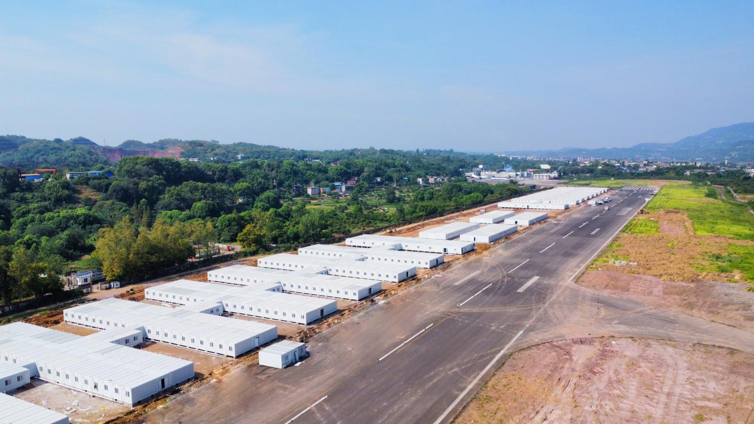
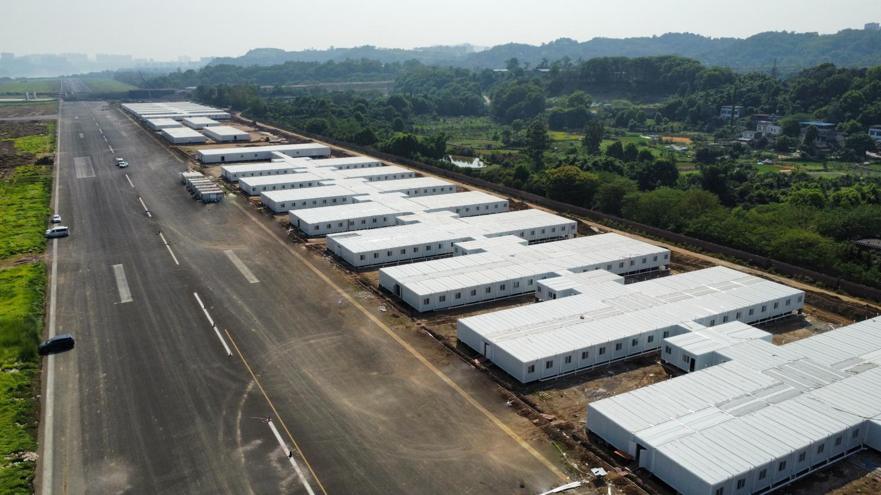
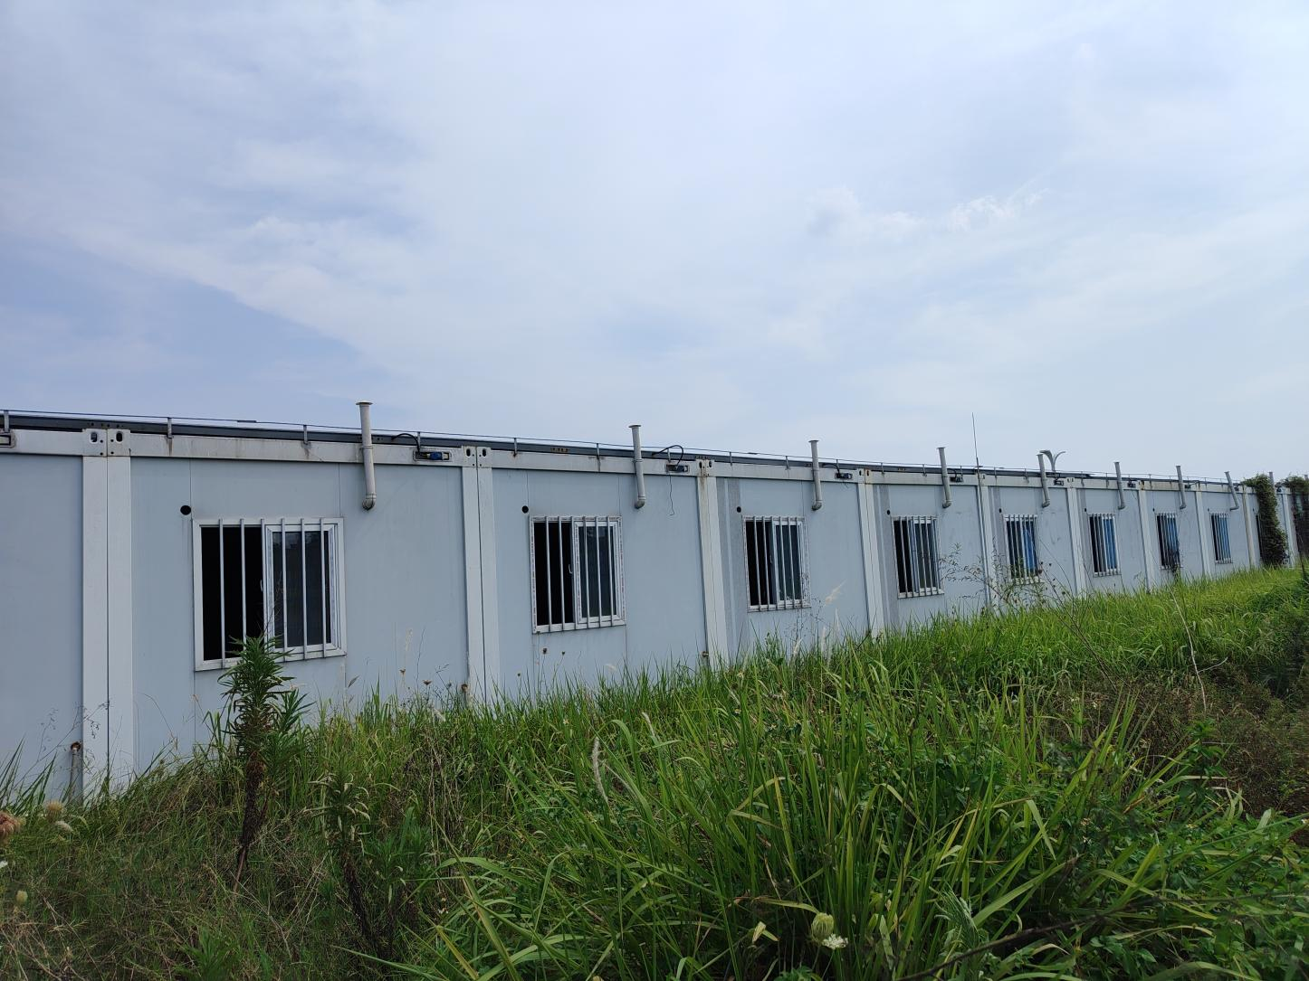

江阳区方舱隔离点、方舱医院项目舱体及附属设施资产处置清单

工程名称：江阳区方舱隔离点、方舱医院项目
序号 | 项目 | 单位 | 参考数量
1 | 方舱箱房(含室内给排水附件及强弱电相关附属设施) | 间 | 1155
2 | 配电电缆 | m | 48000
3 | 更衣室门卫室 | 间 | 3
4 | 不锈钢围墙大门 | 樘 | 1
5 | 零星家具（单人床、床头柜等） | 项 | 1

28

